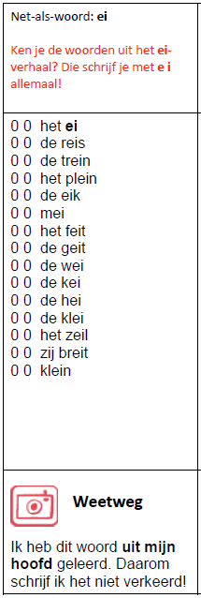
Week 17
Lees het verhaal en kleur de woorden met ei

Het ei-verhaal deel 1
Een dagje naar Het Ei
Kom Stan, zegt vader. We gaan een dagje naar Het Ei.
Dat is een museum.
Het is een hele reis. We moeten met de trein.
En ook nog met de tram.
Dan staan ze op een groot plein. Dat is Het Ei, zegt vader.
Hij wijst naar een groot, wit gebouw.
Het heeft de vorm van een ei.

Binnen is het prachtig. Hier moet u zijn, zegt een man.
Mijn naam is Mister Banana. Ik ben de beste schilder van de wereld.
Hij staat voor een groot schilderij. Het heet: Een eik in mei.
Heb ik gemaakt, zegt Mister Banana. Mooi he?
Heel mooi, zegt de vader van Stan. Dat is een feit.
Ze kijken naar het volgende schilderij. Dat is helemaal groen.
Met een wit stipje erin. Het heet: Een geit in de wei.
Daarnaast hangt: Een kei op de hei.
Mister Banana kijkt trots.
Ik maak ook beelden van klei, zegt hij.
Hij wijst naar een zeilbootje.
Zelfs het zeil is van klei.

In de hoek van de zaal zit een oma. Ze let op dat niemand iets aanraakt.
Intussen zit ze te breien.
Wat breit u? vraagt Stan.
Ik brei een klein truitje. Het is voor mijn buurmeisje.
Dat is pas echte kunst, zegt Stan.

